**Тақырыбы: «Су – өмір нәрі»**

**Мақсаты:**  Су және оның маңызы туралы білімдерін тереңдету. Су –тіршілік көзі екенін, пайдасы, маңызы, қасиеті туралы білімдерін кеңейту;

Тәжірибе жасау барысында бақылағыштық дағдыларын жетілдіру;

 Қоршаған ортаны қорғау, суды ластамауға, ұқыптылыққа, жинақылыққа тәрбиелеу;

Көрнекілігі: суреттер, су, сүт, қасық, бояу түрлер, стакан, қар.

Қолданылатын әдістер: түсіндіру, сұрақ – жауап, ойын, көрсету, тәжірибелер.

**Барысы:**

Ұйымдастыру кезеңі:«Жылулық шеңбер»

Самал жел бізді желдетші,

Күн нұры бізді жарқырат.

Таза ауа дем берші,

Мөлдір су бізді салқындат.

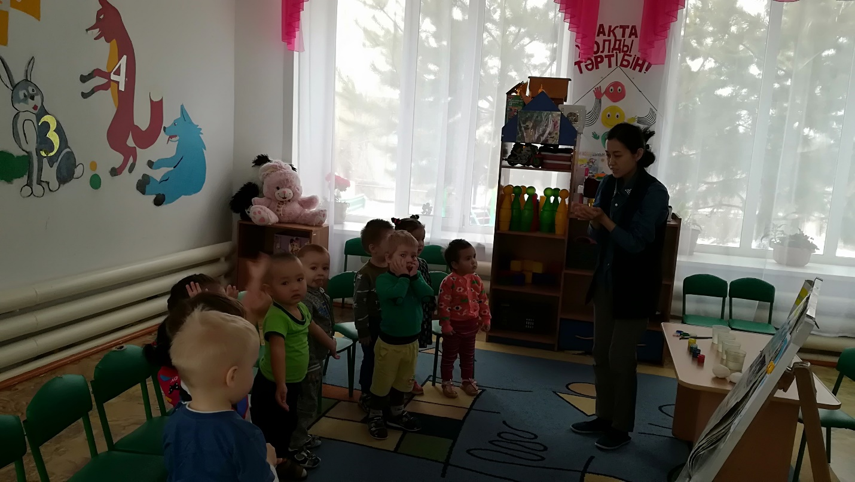

Балалар, «су» деген сөзді естігенде кезде көз алдарына ең алдымен не елестейді?  (балалардың жауаптары тыңдалады)        -Дұрыс айтасыңдар арине. Суды адамдар не үшін пайдаланады екен?           Жануарлар мен өсімдіктерге не үшін қажет? (балалар өз ойларын ортаға айтады). Стаканға суды құйып көрсету. Өте дұрыс, жарайсыңдар!

— Міне осылардың барлығы сумен байланысты. Балалар  ал сендер білесіңдер ме су қайдан, қалай пайда болатынын?

(балалардың жауаптары ) Дұрыс айтасыңдар. Ендеше мен сендерге толығырақ түсіндіре кетейін.

Су өмір бойы айналымда болады. Ол жаңбырмен жерге түседі, арық болып ағып, өзенді құрайды, ал содан кейін қайтадан күн шуағымен бу болып аспанға көтеріліп, жер бетіне жаңбыр болып, қайта оралады. Жаңбырдан аққан кішкентай сулар бірігіп, жылғалар болып, үлкен теңіз құрайды.

Суретпен жұмыс

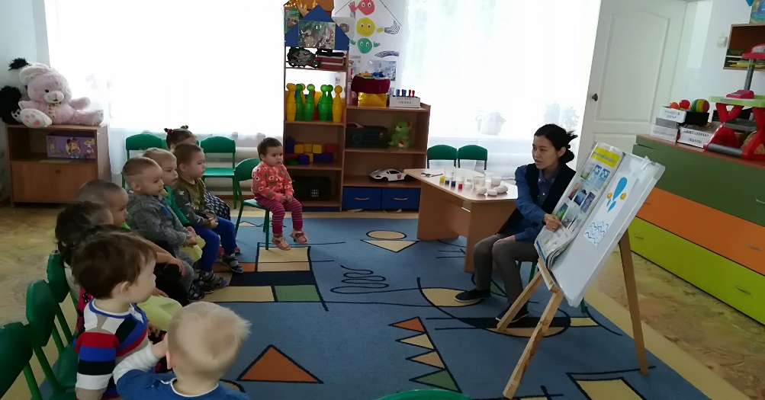

Балалар суреттен таныс заттарды көрсетеді, айтады.

Балаларға қарды көрсету, ұстату.

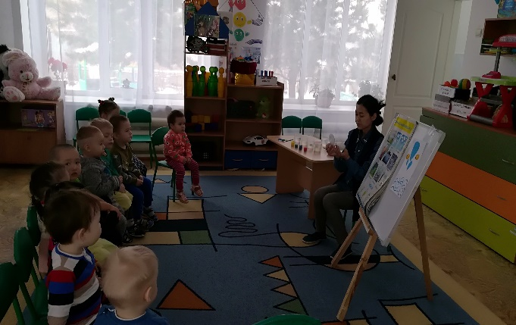 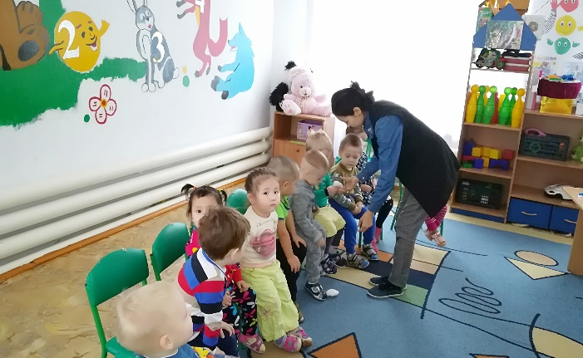

Ал, енді сендермен бірігіп бірнеше  тәжірибелер жүргізіп көрейік.

**I Тәжірибе**

Балаларға бояу беріп, судыңда түсін өзгертуге болатынын да тәжірибе жүзінде біледі.

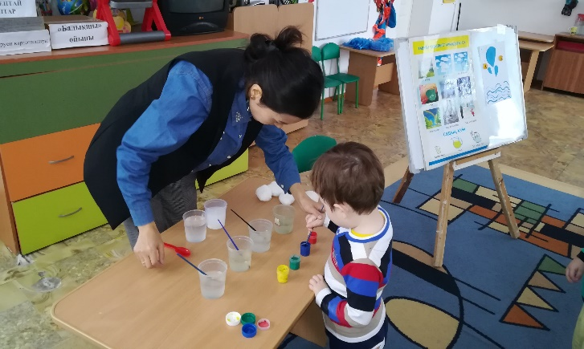 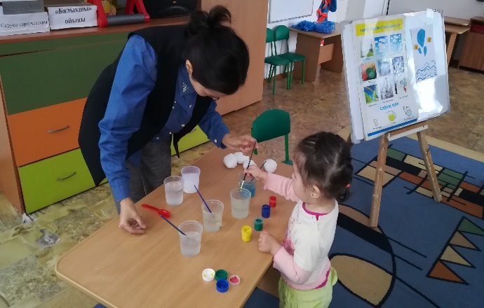

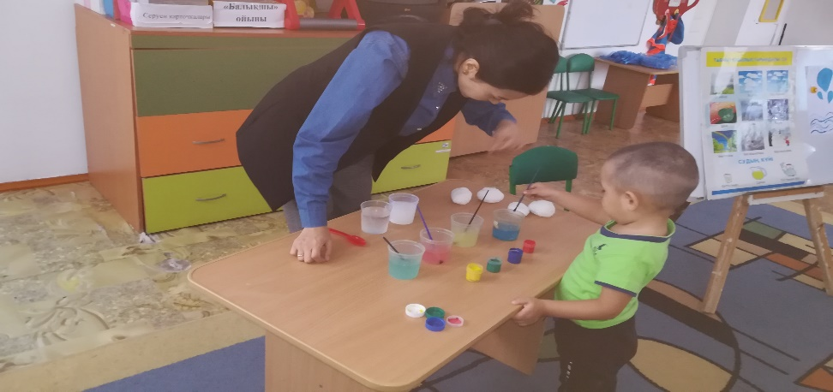

**I I Тәжірибе «Су — мөлдір»**

 Балалардың алдына екі шыны ыдыс тұрады: біреуіне су, ал екіншісіне сүт құйылған. Екі ыдысқа кезек қасық салып, қайсысынан көрінетінін, қайсысынан көрінбейтінін бақылайды. Суы бар ыдыстан қасықты көруге болады, ал сүт тұрған ыдыстан қасық көрінбейді. Яғни, «Су – мөлдір, сүт мөлдір емес».

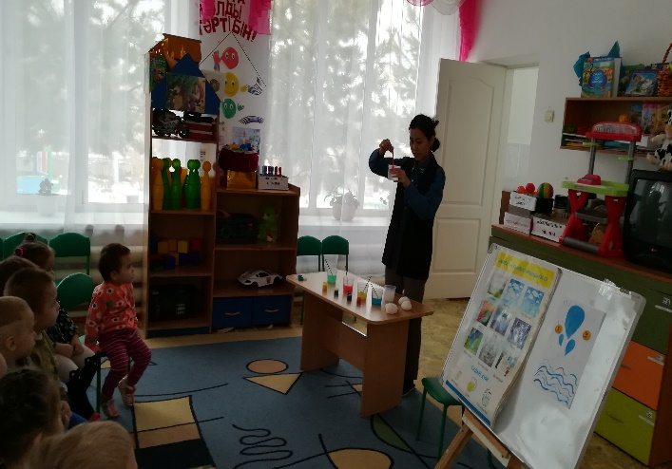 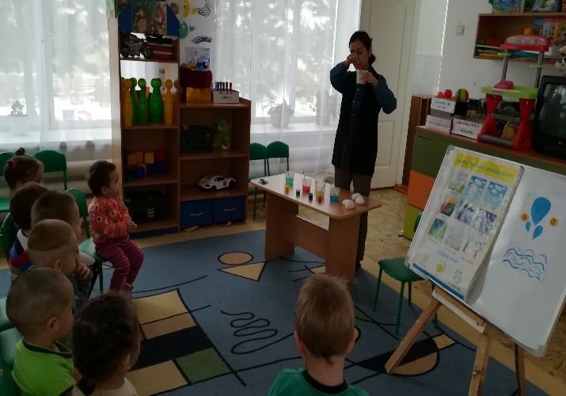

***Сеергіту сәті:***

**Би: «Кап кап кап»**

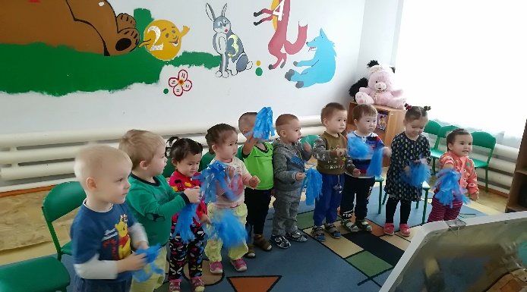 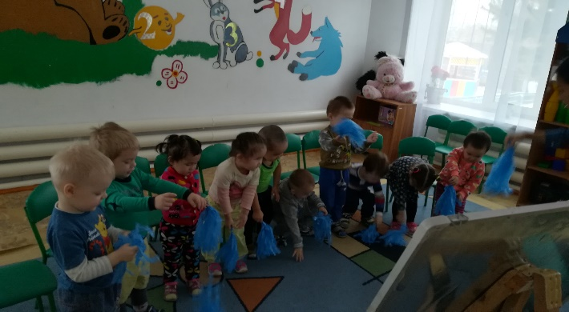

**Қорытынды:**

Сонымен балалар, бүгіңгі оқу қызметінде су туралы айтылды?

Су қайдан пайда болады екен, не үшін қажет екенін білдік.

Сендермен бірге тәжірибелер жасадық. Бүгінгі оқу қызметіне өте жақсы қатыстыңдар, рахмет сендерге балалар.